Atividades para as turmas do JARDIM II
PROFESSORAS: Luciana e Ana Priscila
Semana de 31/05/2021 a 11/06/2021

ATIVIDADE 1- APRENDENDO SOBRE OS MEIOS DE TRANSPORTE
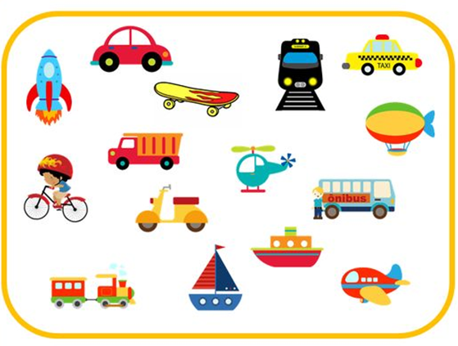
Imagem Disponível em https://br.pinterest.com/pin/342555115408994290/
OS MEIOS DE TRANSPORTE SÃO FORMAS QUE AS PESSOAS UTILIZAM PARA IR DE UM LOCAL A OUTRO, PARA
TRANSPORTAR CARGAS, ALIMENTOS, ENTRE OUTRAS COISAS.
AGORA VAMOS ASSISTIR: MUNDO BITA - AQUILO QUE TE MOVE
PAIS OU RESPONSÁVEIS ACESSEM O LINK PARA ASSISTIREM COM A CRIANÇA:
LINK DISPONÍVEL EM: https://youtu.be/AlH-BTDX22Q acesso em 23/05/2021

APÓS ASSISTIR O VÍDEO A CRIANÇA DEVE DESENHAR (EM SEU CADERNO OU UMA FOLHA) O MEIO DE TRANSPORTE
QUE MAIS UTILIZA EM SEU DIA A DIA PARA SE LOCOMOVER.

ATIVIDADE 2 –CURIOSIDADE: VOCÊ SABIA QUE O AVIÃO É O MEIO DE TRANSPORTE MAIS RÁPIDO DO MUNDO?
DE ONDE VEM O AVIÃO?
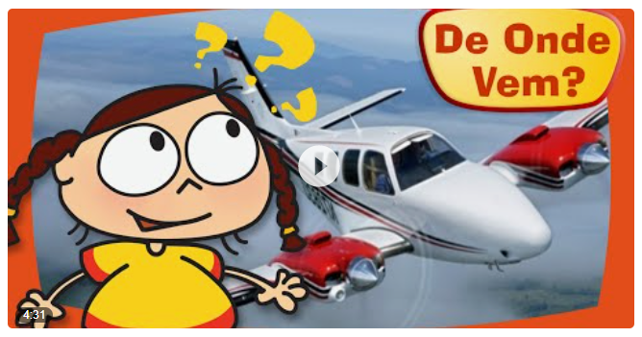
PAIS OU RESPONSÁVEIS ACESSEM O LINK PARA ASSISTIREM COM A CRIANÇA:
LINK DISPONÍVEL EM: https://youtu.be/qhZAx7q_45Q acesso em 23/05/2021

AGORA QUE VOCÊ JÁ SABE DE ONDE VEM O AVIÃO FAÇA VOCÊ MESMO O SEU AVIÃO.
ASSISTA O VÍDEO EXPLICATIVO E DIVIRTA-SE!!
LINK DISPONÍVEL EM: https://youtu.be/CayWgBUt5ag acesso em 23/05/2021

ATIVIDADE 3 – LEITURA E ESCRITA – (Atividade com a participação da família)
MÚSICA: MEIOS DE TRANSPORTE (ELIANA)

EU VOU VIAJAR DE AVIÃO, DE AVIÃO, DE AVIÃO
É UM MEIO DE TRANSPORTE PELO AR
ENTÃO VOU VOAR
EU VOU VIAJAR, VOU DE NAVIO, DE NAVIO, DE NAVIO
É UM MEIO DE TRANSPORTE PELO MAR
EU VOU NAVEGAR!
EU VOU VIAJAR EU VOU DE TREM, VOU DE TREM,
VOU DE TREM
É UM MEIO DE TRANSPORTE PELO CHÃO
EU VOU NO VAGÃO
EU VOU VIAJAR DE AVIÃO...
EU VOU VIAJAR, VOU TREM
CH! CH! CH! CH! CH! CH! CH! CH!
É UM MEIO DE TRANSPORTE PELO CHÃO
EU VOU NO VAGÃO

(Disponível em https://escoladossonhosclaudia.blogspot.com/2018/08/plano-de-aula-para-educacao-infantil_24.html)

APÓS A LEITURA, ESCREVA (EM SEU CADERNO OU UMA FOLHA) OS MEIOS DE TRANSPORTE QUE APARECEM NA MÚSICA.
ATIVIDADE 4 – RECORTE E COLAGEM (Atividade com a participação da família)

OBSERVE AS FIGURAS ABAIXO E DESCUBRA QUAL É O MEIO DE TRANSPORTE COM MAIOR NÚMERO DE LETRAS.
DEPOIS RECORTE (DE REVISTAS OU JORNAIS) AS LETRAS QUE FORMAM O NOME DELE E COLE EM SEU CADERNO.

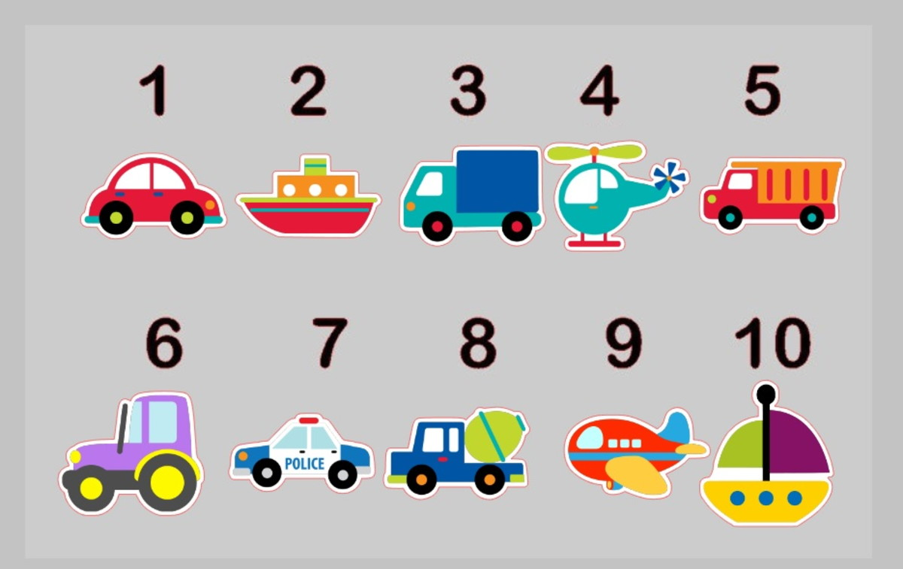
Imagem Disponível em https://www.elo7.com.br/topper-5-cm-meio-de-transporte/dp/D19F27

ATIVIDADE 5 – (Atividade com a participação da família)
HOJE VOCÊ VAI CONHECER MUITOS MEIOS DE TRANSPORTE. ASSISTA O VÍDEO E DEPOIS
CONVERSE COM SUA FAMÍLIA SOBRE O QUE APRENDEU.

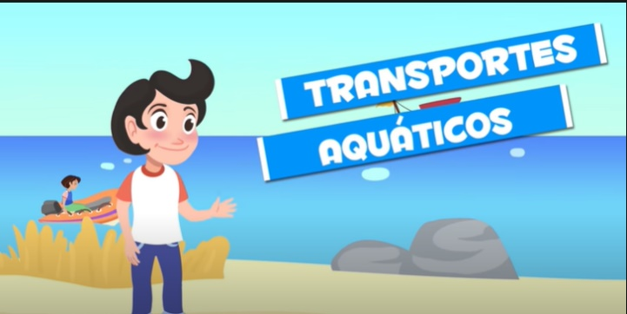
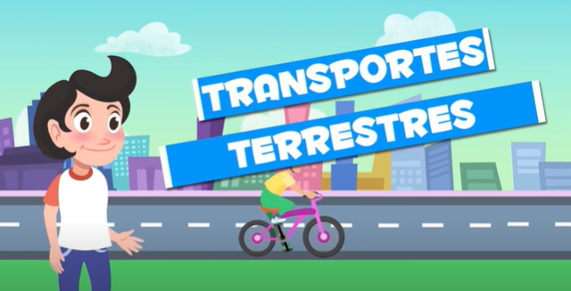

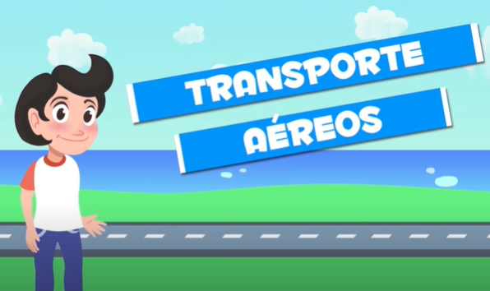

Imagem Disponível https://www.youtube.com/watch?v=oEi7COjBrTk&ab_channel=SmileandLearn-Portugu%C3%AAs

PAIS OU RESPONSÁVEIS ACESSEM O LINK PARA ASSISTIREM COM A CRIANÇA:
LINK DISPONÍVEL EM: https://youtu.be/oEi7COjBrTk acesso em 24/05/2021

